Bài tập thực hành 02

Làm quen với ngôn ngữ PHP

Mục tiêu cần đạt:
Sau buổi các bạn cần nắm thao tác cơ bản với PHP:
- Các thành phần trong PHP, các cấu trúc lập trình cơ bản
- Tạo 1 form cơ bản với PHP
- Khai báo và khởi tạo class

Các bạn đọc và thực hiện viết code như hướng dẫn để làm quen, sau đó đọc trả lời các Yêu cầu ở dưới bài hướng dẫn để thực hiện yêu cầu bài thực hành.

Gợi ý Tham khảo:
- https://www.w3schools.com/php/
- và các nguồn khác mà sinh viên tìm được

Giới thiệu

PHP là một ngôn ngữ lập trình, như trong , PHP được sử dụng rất rộng rãi, và các script PHP chạy trên các web server (cần cài web server để thực thi), dễ download và sử dụng. Khi cài xong xampp, chúng ta đã có sẵn web server là Apache để thực thi script PHP.

Tạo file php đầu tiên

Script php có thể đặt bất cứ đâu trong file (với đuôi là .php)
Code được bao bởi <?php ?>
<?php
// PHP code goes here
?>

Vd: tạo tập tin hello.php hiển thị chữ “Hello!”

<!DOCTYPE html>
<html>
<body>

<h1>My first PHP page</h1>

<?php
echo "Hello!";

?>
</body>
</html>

Cấu trúc lập trình trong php

If
Ví dụ, bên dưới chúng ta tạo cấu trúc if, elseif, và else xét biết t có kiểu giờ hiện hành, và xét theo giờ hiện để hiện thị thông báo

Tạo if.php có nội dung sau:

<?php
date_default_timezone_set('Asia/Ho_Chi_Minh');
//https://www.php.net/manual/en/timezones.asia.php
$t = date("H");

echo 'Bay gio la: '.$t.' gio';
$s='';
if ($t < 11) {
$s="sang";
} elseif ($t < 17) {
$s= "chieu";
} else {
$s ="toi";
}
echo '<br> Chuc buoi '. $s. ' vui ve';
?>

Switch
Ví dụ, bên dưới chúng ta tạo cấu trúc switch xét biết favcolor có chứa giá trị gì để hiển thị thông báo

Tạo switch.php có nội dung sau:

<?php
$favcolor = "red";

switch ($favcolor) {
case "red":
echo "Your favorite color is red!";
break;
case "blue":
echo "Your favorite color is blue!";
break;
case "green":
echo "Your favorite color is green!";
break;
default:
echo "Your favorite color is neither red, blue, nor green!";
}
?>

Loop
PHP hỗ trợ nhiều dạng loop như while, for, do … while, foreach
Vd: tạo file loop.php viết các lệnh sau và quan sát kết quả

<?php
$x = 1;

echo "while: <br>";
while($x <= 5) {
echo "The number is: $x <br>";
$x++;
}

echo "do… while: <br>";
$x = 1;

do {
echo "The number is: $x <br>";
$x++;
} while ($x <= 5);

echo "for: <br>";
$x = 1;

for ($x = 0; $x <= 10; $x++) {
echo "The number is: $x <br>";
}

echo "foreach: <br>";

$colors = array("red", "green", "blue", "yellow");

foreach ($colors as $value) {
echo "$value <br>";
}

?>

Định nghĩa hàm
Tạo tập tin function.php với lệnh sau để trả về kết quả cộng 2 biến

<?php
function addNumbers(int $a, int $b) {
return $a + $b;
}
echo addNumbers(5, 10);
// it will return 15
echo addNumbers(5, “so 10”);
// neu 1 tham so la chuoi co the se xuat thong bao loi
?>

Nếu bị lỗi do tham số có kiểu không tương thích ta thêm
declare(strict_types=0); lúc này không thông báo lỗi (áp dụng cho PHP 7)

<?php
declare(strict_types=0);
function addNumbers(int $a, int $b) {
return $a + $b;
}
echo addNumbers(5, 10);
// it will return 15
echo addNumbers(5, “so 10”);
// neu 1 tham so la chuoi co the se xuat thong bao loi
?>

Mảng
Để lưu trữ nhiều giá trị trong 1 biến, ví dụ tạo tập tin array.php với các lệnh sau:

<?php
//khai bao 1 mang chua 3 gia tri
$hoten = array("Nguyen", "Thanh", "Hai");
//truy cap cac gia tri trong mang
echo "Ho " . $hoten[0] . ", Chu lot: " . $hoten[1] . " va ten: " . $hoten[2] . ".";

//tra ve so phan tu trong bang
echo count($hoten);

//dung for de quet qua cac gia tri trong mang
$arrlength = count($hoten);
for($x = 0; $x < $arrlength; $x++) {
echo $hoten[$x];
echo "<br>";
}

//Mang Associative Arrays: gom key => gia tri
$age = array("Peter"=>"35", "Ben"=>"37", "Joe"=>"43");
echo "Peter is " . $age['Peter'] . " years old.";

//Mang da chieu
$cars = array (
array("Volvo",22,18),
array("BMW",15,13),
array("Saab",5,2),
array("Land Rover",17,15)
);
echo $cars[0][0].": In stock: ".$cars[0][1].", sold: ".$cars[0][2].".<br>";
echo $cars[1][0].": In stock: ".$cars[1][1].", sold: ".$cars[1][2].".<br>";
echo $cars[2][0].": In stock: ".$cars[2][1].", sold: ".$cars[2][2].".<br>";
echo $cars[3][0].": In stock: ".$cars[3][1].", sold: ".$cars[3][2].".<br>";

// hien thi mang da chieu qua for
for ($row = 0; $row < 4; $row++) {
echo "<p><b>Row number $row</b></p>";
echo "<ul>";
for ($col = 0; $col < 3; $col++) {
echo "<li>".$cars[$row][$col]."</li>";
}
echo "</ul>";
}

?>

Xử lý với form

Tạo tập tin welcome.php
<html>
<body>

Hello <?php echo $_POST["name"]; ?><br>
Your email address is: <?php echo $_POST["email"]; ?>

</body>
</html>

Tạo tập tin nhap.php
<!DOCTYPE HTML>
<html>
<body>

<form action="welcome.php" method="post">
Name: <input type="text" name="name"><br>
E-mail: <input type="text" name="email"><br>
<input type="submit">
</form>

</body>
</html>

Lưu 2 tập tin trên vào thư mục nào đó trong xampp/htdocs, vd: php1
Chạy tập tin gõ trên thanh trình duyệt
localhost/php1/nhap.php

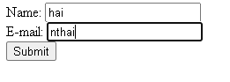
Kết quả hiển thị
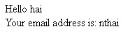

Kiểm tra dữ liệu trên form

Tạo tập tin sau: validation.php
<!DOCTYPE HTML>
<html>
<head>
</head>
<body>

<?php
// define variables and set to empty values
$name = $email = $gender = $comment = $website = "";

if ($_SERVER["REQUEST_METHOD"] == "POST") {
$name = test_input($_POST["name"]);
$email = test_input($_POST["email"]);
$website = test_input($_POST["website"]);
$comment = test_input($_POST["comment"]);
if (isset($_POST["gender"]))
$gender = test_input($_POST["gender"]);
}

function test_input($data) {
$data = trim($data);
$data = stripslashes($data);
$data = htmlspecialchars($data);
return $data;
}
?>

<h2>PHP Form Validation Example</h2>
<form method="post" action="<?php echo htmlspecialchars($_SERVER["PHP_SELF"]);?>">
Name: <input type="text" name="name">
<br><br>
E-mail: <input type="text" name="email">
<br><br>
Website: <input type="text" name="website">
<br><br>
Comment: <textarea name="comment" rows="5" cols="40"></textarea>
<br><br>
Gender:
<input type="radio" name="gender" value="female">Female
<input type="radio" name="gender" value="male">Male
<input type="radio" name="gender" value="other">Other
<br><br>
<input type="submit" name="submit" value="Submit">
</form>

<?php
echo "<h2>Your Input:</h2>";
echo $name;
echo "<br>";
echo $email;
echo "<br>";
echo $website;
echo "<br>";
echo $comment;
echo "<br>";
echo $gender;
?>

</body>
</html>

Yêu cầu nhập liệu trên form

Tạo tập tin required.php
<!DOCTYPE HTML>
<html>
<head>
<style>
.error {color: #FF0000;}
</style>
</head>
<body>

<?php
// define variables and set to empty values
$nameErr = $emailErr = $genderErr = $websiteErr = "";
$name = $email = $gender = $comment = $website = "";

if ($_SERVER["REQUEST_METHOD"] == "POST") {
if (empty($_POST["name"])) {
$nameErr = "Name is required";
} else {
$name = test_input($_POST["name"]);
}

if (empty($_POST["email"])) {
$emailErr = "Email is required";
} else {
$email = test_input($_POST["email"]);
}

if (empty($_POST["website"])) {
$website = "";
} else {
$website = test_input($_POST["website"]);
}

if (empty($_POST["comment"])) {
$comment = "";
} else {
$comment = test_input($_POST["comment"]);
}

if (empty($_POST["gender"])) {
$genderErr = "Gender is required";
} else {
$gender = test_input($_POST["gender"]);
}
}

function test_input($data) {
$data = trim($data);
$data = stripslashes($data);
$data = htmlspecialchars($data);
return $data;
}
?>

<h2>PHP Form Validation Example</h2>
<p><span class="error">* required field</span></p>
<form method="post" action="<?php echo htmlspecialchars($_SERVER["PHP_SELF"]);?>">
Name: <input type="text" name="name">
<span class="error">* <?php echo $nameErr;?></span>
<br><br>
E-mail: <input type="text" name="email">
<span class="error">* <?php echo $emailErr;?></span>
<br><br>
Website: <input type="text" name="website">
<span class="error"><?php echo $websiteErr;?></span>
<br><br>
Comment: <textarea name="comment" rows="5" cols="40"></textarea>
<br><br>
Gender:
<input type="radio" name="gender" value="female">Female
<input type="radio" name="gender" value="male">Male
<input type="radio" name="gender" value="other">Other
<span class="error">* <?php echo $genderErr;?></span>
<br><br>
<input type="submit" name="submit" value="Submit">
</form>

<?php
echo "<h2>Your Input:</h2>";
echo $name;
echo "<br>";
echo $email;
echo "<br>";
echo $website;
echo "<br>";
echo $comment;
echo "<br>";
echo $gender;
?>

</body>
</html>

Khi chúng ta không nhập gì mà bấm submit sẽ báo lỗi
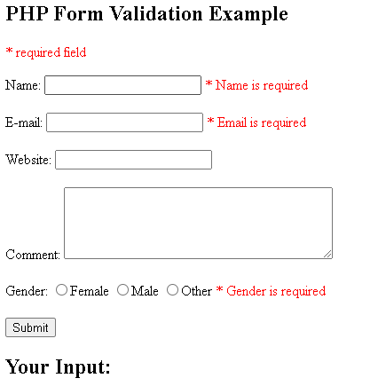

Hướng đối tượng (OOP) trong PHP
Vd: tạo 1 tập tin fruit_class.php

<?php
//khai bao 1 lop fruit
class Fruit {
//gom 2 thuoc tinh
public $name;
public $color;

// Methods, phuong thuc trong lop
//gan gia tri cho thuoc tinh
function set_name($name) {
$this->name = $name;
}
//tra ve gia tri
function get_name() {
return $this->name;
}
//phuong thuc xay dung
function __construct($name) {
$this->name = $name;
}
//phuong thuc huy

function __destruct() {
echo "The fruit is {$this->name}.";
}
}

// khoi tao bien kieu class Fruit() voi ham xay dung
$apple = new Fruit(‘Apple’);
$banana = new Fruit(‘Banana’);

//hien thi cac gia tri thong qua cac phuong thuc da dinh nghia
echo $apple->get_name();
echo "<br>";
echo $banana->get_name();
?>

Yêu cầu bài thực hành:

- Bạn hãy chạy tất cả các lệnh hướng dẫn ở trên và chụp lại màn hình kết quả.
1.1. hello.php
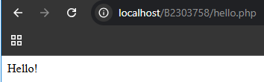

1.2. if.php
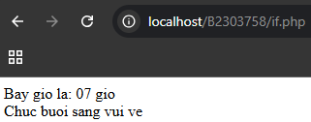

1.3. switch.php
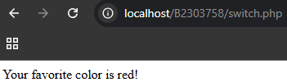

1.4. loop.php
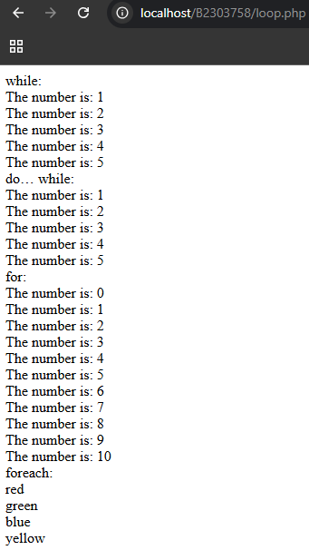

1.5. function.php
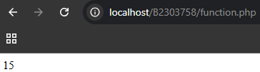
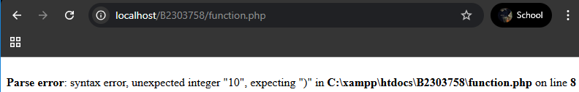
(Phien ban php khong tuong thich)

1.6. array.php
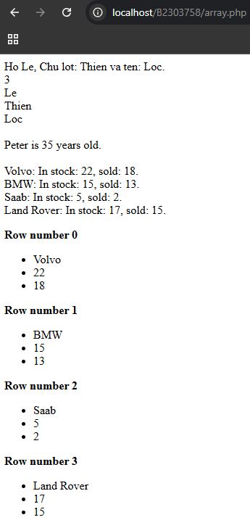
1.7. welcome.php
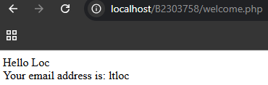
1.8. nhap.php
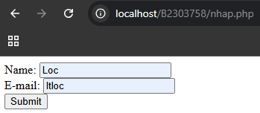

1.9. validation.php
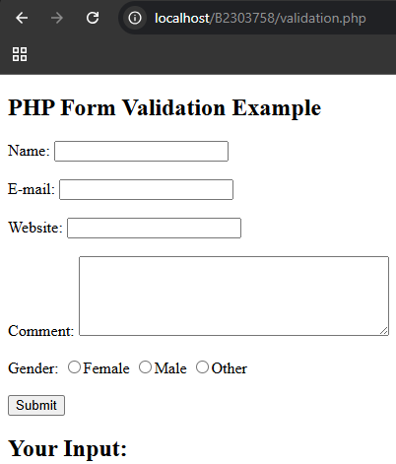
1.10. required.php
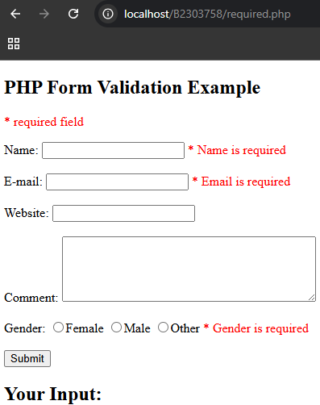

1.11. fruit_class.php
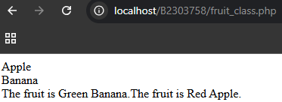

- Hãy cho biết cách khai báo biến, và gán trị cho biến trong PHP. Liệt kê các chú ý khi đặt tên biến. Cho các ví dụ về khai báo biến, và gán giá trị kiểu chuỗi, kiểu số, ngày tháng.
- Thực hiện khai báo với tên biến bắt đầu bằng dấu $ và theo sau là tên của biến đó
- Gán trị cho biến bằng toán tử =
- Các quy tắc đặt tên biến PHP:
- Tên biến phải bắt đầu bằng $, theo sau là tên của biến.
- Tên biến phải bắt đầu bằng một chữ cái hoặc ký tự gạch dưới.
- Tên biến không được bắt đầu bằng số.
- Tên biến chỉ có thể chứa các ký tự chữ số và dấu gạch dưới (Az, 0-9 và _).
- Tên biến phân biệt chữ hoa chữ thường ( $age và $AGE là hai biến khác nhau)
VD:
- $ten = “Loc”;
- $tuoi = 21;
- $ngaysinh = new DateTime(“2005-11-19”);

- Liệt kê ký hiệu để biết bắt đầu và kết thúc khối lệnh PHP.
- Ký hiệu nhận biết bắt đầu: <?php
- Ký hiệu nhận biết kết thúc: ?>

- Liệt kê các ký hiệu có thể được dùng để tạo comment (ghi chú) trong khối lệnh PHP.
Các ký hiệu tạo comment: // hoặc # hoặc nằm giữa /* */

- Cho biết có bao nhiêu loại khối lệnh để thực hiện vòng lặp. Cho biết sự khác biệt của foreach cho với các loại khối lệnh vòng lặp khác. Cho biết cách dùng của lệnh “continue” và lệnh “break” trong các vòng lặp.
- Có 4 loại khối lệnh vòng lặp cơ bản: for, while, do while, foreach
- foreach chuyên dùng cho mảng và đối tượng, không cần dùng chỉ số

- Viết 1 tập tin php tên giaithua.php, định nghĩa hàm giai thừa và chạy thử với 10!
<?php
function giaithua($n){
if($n<0) return ;
else if($n==0) return 1;
else return $n * giaithua($n-1);
}
echo "10!= " . giaithua(10);
?>
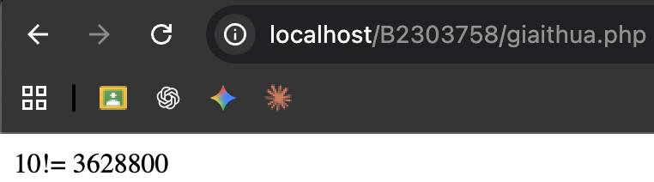

- Viết 1 tập tin cong2mang.php viết hàm xử lý để cộng được 2 mảng có cùng độ dài, nếu 2 mảng không cùng độ dài thì thông báo lỗi. Chạy thử hàm với 2 mảng sau: a={344,224,223,7737,9922,-828}, b={-344,-324,123,773,-9922,828} và cho biết kết quả hiển thị.
<?php
function addarray($a, $b){
$na = count($a);
$nb = count($b);
if($na != $nb){
echo "Khong the cong hai mang co so phan tu khac nhau";
return;
};
$tong = array();
foreach($a as $key => $value){
$tong[$key] = $value + $b[$key];
}
return $tong;
}

$a = array(344,224,223,7737,9922,-828);
$b = array(-344,-324,123,773,-9922,828);
addarray($a,$b);
print_r(addarray($a,$b));
?>
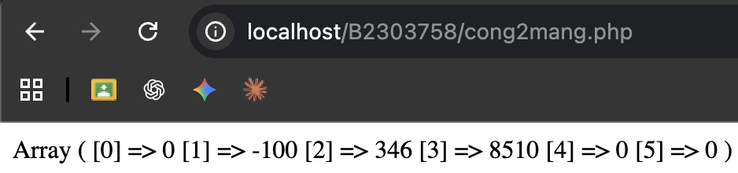

- Chạy ví dụ tập tin validation.php, dựa vào link , bạn hãy giải thích những bước diễn ra quá trình này.
- Bước 1: Khi truy cập vào trang, trình duyệt gửi HTTP GET request đến server, các biến $name, $email, $gender, $comment, $website được khai báo và gán giá trị rỗng. Do phương thức yêu cầu = GET nên khối lệnh if được bỏ qua.
Form HTML được hiển thị và phần your input hiện rỗng.
- Bước 2: Người dùng nhập dữ liệu vào form.
- Bước 3: Người dùng nhấn submit, trình duyệt gửi POST đến cùng URL (PHP_SELF), khối lệnh if được thực thi, các biến trên lấy giá trị từ POST và làm sạch dữ liệu thông qua hàm test_input (Xóa khoảng trắng đầu/cuối, bỏ dấu \, chuyển & < > " ' thành HTML entities) để ngăn XSS (Cross-site scripting)
- Bước 4: Render lại trang, hiện Form trống, phần Your input hiện các thông tin người dùng nhập ban đầu đã được làm sạch.

- Hãy sửa lại tập tin nhap.php, thêm 1 ô để nhập mật khẩu (các ký tự nhập vào sẽ biến thành dấu *), và 1 ô để nhập ngày tháng năm sinh của bạn. Sau khi nhập xong hiển thị tên, email và mật khẩu, ngày tháng năm sinh đã nhập. Chụp màn hình sau khi bạn đã nhập dữ liệu của chính bạn, chụp màn hình hiển thị dữ liệu nhập.

<!DOCTYPE HTML>
<html>
<style>
/* Ẩn input password thật */
#realPassword {
position: absolute;
left: -9999px;
opacity: 0;
}
</style>
<body>

<?php
$name = $email = $password = $dob = "";

if ($_SERVER["REQUEST_METHOD"] == "POST") {
$name = test_input($_POST["name"]);
$email = test_input($_POST["email"]);
$password = test_input($_POST["password"]);
$dob = test_input($_POST["dob"]);
}

function test_input($data) {
$data = trim($data);
$data = stripslashes($data);
$data = htmlspecialchars($data);
return $data;
}
?>

<form action="<?php echo htmlspecialchars($_SERVER["PHP_SELF"]); ?>" method="post">
Name: <input type="text" name="name"><br><br>
E-mail: <input type="text" name="email"><br><br>
Password:
<input type="text"
id="passwordDisplay"
readonly><br>
<input type="password"
id="realPassword"
name="password"
autocomplete="off"><br>
Date of birth: <input type="date" name="dob"><br><br>
<input type="submit">
</form>

<script>
// Lấy các element
var passwordDisplay = document.getElementById('passwordDisplay');
var realPassword = document.getElementById('realPassword');

// Focus vào password display khi click
passwordDisplay.addEventListener('click', function() {
realPassword.focus();
});

// Focus vào password display khi tab vào
passwordDisplay.addEventListener('focus', function() {
realPassword.focus();
});

// Cập nhật hiển thị khi user gõ
realPassword.addEventListener('input', function(e) {
var value = e.target.value;
// Hiển thị dấu sao (*) thay vì ký tự thật
passwordDisplay.value = '*'.repeat(value.length);

// Đảm bảo cursor ở cuối
passwordDisplay.setSelectionRange(value.length, value.length);
});

// Xử lý khi user xóa (Backspace/Delete)
realPassword.addEventListener('keydown', function(e) {
if (e.key === 'Backspace' || e.key === 'Delete') {
// Cho phép xóa bình thường
setTimeout(function() {
var value = realPassword.value;
passwordDisplay.value = '*'.repeat(value.length);
}, 0);
}
});

// Đồng bộ khi paste
realPassword.addEventListener('paste', function(e) {
setTimeout(function() {
var value = realPassword.value;
passwordDisplay.value = '*'.repeat(value.length);
}, 0);
});

// Xóa password fields sau khi submit
document.querySelector('form').addEventListener('submit', function() {
setTimeout(function() {
realPassword.value = '';
passwordDisplay.value = '';
}, 100);
});
</script>

<?php
echo "<h2>MY INPUT:</h2>";
echo $name . "<br>";
echo $email . "<br>";
echo $password . "<br>";
echo $dob . "<br>";
?>

</body>
</html>

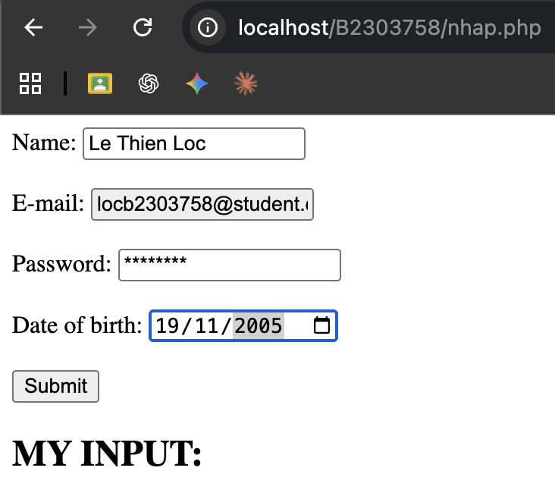
- Sau khi nhấn submit:
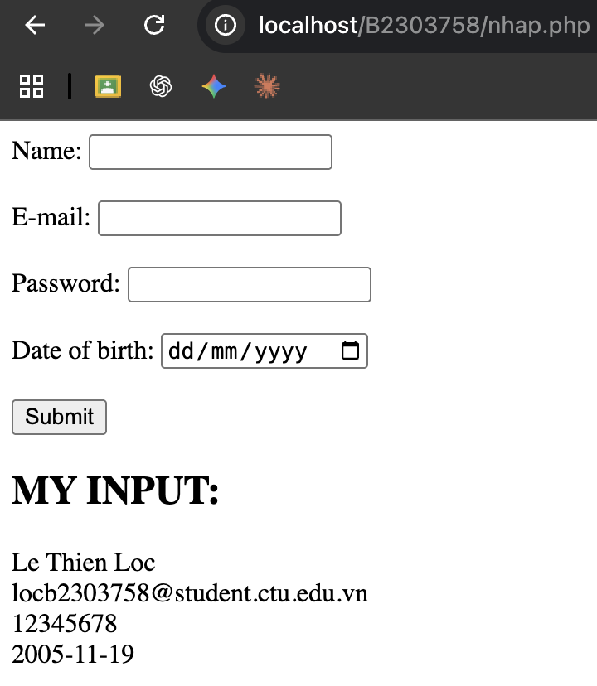

- Viết tập tin sinhvien_class.php để khai báo 1 lớp sinhvien với các thuộc tính: mssv, hoten, ngaysinh với kiểu giá trị phù hợp. Viết các phương thức xây dựng, hủy, gán trị, trả về giá trị của các thuộc tính, viết hàm tính tuổi. Khai báo 1 biến sv có kiểu class sinhvien, gán các giá trị cần thiết với thông tin của bạn và thử tính tuổi dựa vào hàm vừa mới xây dựng trong class.

<?php
class sinhvien{
public $mssv;
public $hoten;
public $ngaysinh;

function __construct($mssv, $hoten, $ngaysinh){
$this->mssv = $mssv;
$this->hoten = $hoten;
$this->ngaysinh = $ngaysinh;
}

function __destruct(){
echo "The student is {$this->hoten} {$this->mssv} {$this->ngaysinh}.";
}

function set_mssv($mssv){
$this->mssv = $mssv;
}

function get_mssv(){
return $this->mssv;
}

function set_hoten($hoten){
$this->hoten = $hoten;
}

function get_hoten(){
return $this->hoten;
}

function set_ngaysinh($ngaysinh){
$this->ngaysinh = $ngaysinh;
}

function get_ngaysinh(){
return $this->ngaysinh;
}

function tuoi($ngaysinh){
$today = date("Y-m-d");
$age = date_diff(date_create($ngaysinh), date_create($today));
return $age->format("%y");
}
}
$sv = new sinhvien("B2303758", "Le Thien Loc", "2005-11-19");

echo $sv->get_hoten()."<br>";
echo $sv->get_mssv()."<br>";
echo $sv->get_ngaysinh()."<br>";
echo $sv->tuoi($sv->ngaysinh)."<br>";
?>
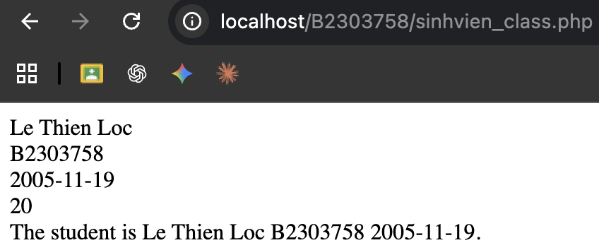

Chú ý:
- Các bạn nộp file word: Đặt tên file: <mssv>-<hoten>-<bai2>.docx nộp lên classroom, kèm với các file khác được yêu cầu. VD: B123456-NguyenVanA-bai2.docx. Nếu đặt sai quy tắc, bài của bạn sẽ bị thất lạc và sẽ không được tính điểm.
- Mỗi câu các bạn trả lời bằng hình hoặc dạng text tùy vào yêu cầu của câu hỏi theo đúng thứ tự câu hỏi (nếu câu nào không trả lời được các bạn cứ để số thứ tự câu hỏi và bỏ trống phần trả lời).
- Các bài bị phát hiện copy, sao chép từ các bạn khác sẽ không được tính điểm.
- Các câu trả lời có tham khảo trên Internet phải trích dẫn link/nguồn.

https://www.w3schools.com/php/php_intro.asp
https://www.w3schools.com/php/php_form_validation.asp

